ГАПОУ СО

Отчет по практическим работам

Выполнил: Несёмов Александр

Андреевич

Проверил: Мифтахов Наиль

Ильгизович

Вольск 2024 г.

Практическая работа №1

Анализ предметной области. Разработка и оформление технического задания

Цель: Изучить, описать и проанализировать предметную область, в которой будет создаваться информационная база. Ознакомление с процедурой разработки технического задания на создание программного продукта с применением ГОСТ 34.602-89

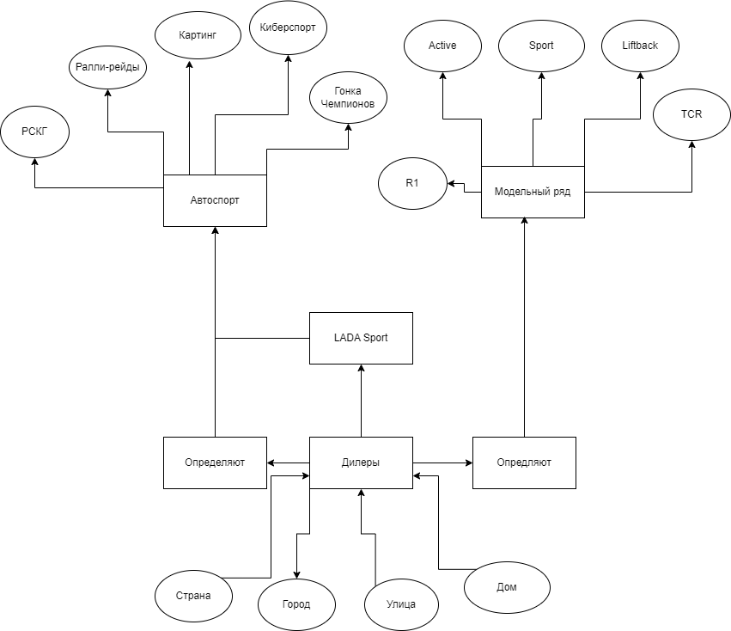

Для предметной области автомобилестроительного предприятия в нотации Шеннона будем использовать диаграммы, состоящие из блоков и стрелок, чтобы отобразить сущности, связи и процессы этой предметной области. Примерно диаграммы в нотации Шеннона для автомобилестроительного предприятия могут выглядеть следующим образом: 1. Диаграмма "Дилеры": определяют --- автоспорт. «Дилеры ---> определяют---> Модельный ряд.

Дилеры делятся на Город, Страна, Улица, Дом.

Каждый блок на диаграмме представляет собой сущность, например, "Дилеры", "Автоспорт", "Модельный ряд" и т.д. Стрелки обозначают связи между этими сущностями. Эти диаграммы помогут визуально представить взаимосвязи и процессы, происходящие на автомобилестроительном предприятии, и дадут понимание того, как различные сущности взаимодействуют друг с другом в рамках данной предметной области.

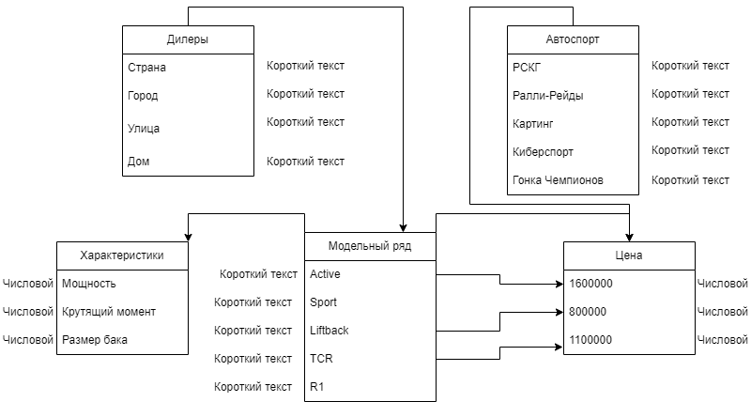

https://goo.su/dsNl

1. Предметная область — множество всех предметов, свойства которых и отношения между которыми рассматриваются в научной теории.
2. Анализ предметной области – это процесс изучения и понимания основных аспектов и характеристик конкретной области деятельности или предприятия. Этот процесс включает в себя ряд этапов, которые помогают получить полное представление о предметной области и определить требования к системе или проекту, связанному с данной областью.
3. ER-модель (сущность-связьная модель) - это методология моделирования данных, которая используется для описания сущностей, атрибутов и отношений между ними в информационной системе. ER-модель является удобным инструментом для разработки концептуальных схем данных и помогает описать структуру данных в наглядной и понятной форме.
4. Существует несколько нотаций, которые используются для построения ER-моделей. Вот некоторые из наиболее распространенных нотаций для ER-моделирования:

1) Индивидуальная нотация Чена (Chen's Notation): - Эта нотация была разработана Питером Чэном и является одной из самых известных и широко используемых. - В нотации Чена сущности изображаются в виде прямоугольников, атрибуты - овалами, а связи между сущностями - ромбами.

2) Нотация Кроу (Crow's Foot Notation): - Эта нотация использует устраненное изображение "лапа ворона", чтобы обозначить кардинальность связей (например, 1 к 1, 1 ко многим и т.д.). - Сущности обычно изображаются в виде прямоугольников, атрибуты - списком значений внутри прямоугольника.

3) Нотация Barker (Barker's Notation): - Эта нотация используется в методологии CASE-инструментов Джеймса Баркера и обычно применяется для разработки баз данных. - Сущности обычно изображаются в виде прямоугольников, атрибуты и связи имеют особенности, напоминающие нотацию Crows Foot.

4) UML (Unified Modeling Language): - Хотя UML не является специализированной для ER-моделирования, но он также может использоваться для моделирования структуры данных. - В UML сущности могут быть представлены в виде классов с атрибутами, а связи между классами могут указывать на отношения.

5.Элементы диаграммы ER-модели в нотации Чена включают в себя следующие основные компоненты:

1) Сущности (Entities): - Сущности изображаются в виде прямоугольников с именем сущности внутри. - Каждая сущность представляет определенный объект или понятие в предметной области, для которого создается модель данных.

2) Атрибуты (Attributes): - Атрибуты сущности обозначаются овалами, которые соединяются с прямоугольником сущности линиями. - Атрибуты представляют характеристики или свойства сущности, которые описывают объект.

3) Связи (Relationships): - Связи между сущностями обозначаются ромбами, которые соединяются с прямоугольниками сущностей линиями. - Связи показывают отношения между сущностями и определяют, как они связаны друг с другом.

4) Кардинальность (Cardinality): - Кардинальность показывает количество экземпляров одной сущности, которые могут быть связаны с одним или несколькими экземплярами другой сущности. - Кардинальность обычно представляется внутри ромба связи (1, 0..1, 1..n и т.д.).

5) Атрибуты связи (Relationship Attributes): - Иногда связи между сущностями могут иметь свои собственные атрибуты, которые относятся к этому конкретному отношению. - Атрибуты связи обычно изображаются в виде овалов, которые соединяются с линией связи.

6. Нотация IDEF1X (Integrated Definition for Information Modeling) является одной из самых популярных и широко используемых для моделирования баз данных.

7. Диаграмма "сущность-связь" (Entity-Relationship Diagram, ERD) предназначена для визуализации и представления структуры данных в информационной системе. Она помогает описать сущности (объекты, о которых хранится информация), их атрибуты (свойства или характеристики) и отношения между ними. Диаграмма ERD является ключевым инструментом при проектировании баз данных и моделировании предметной области.

8. Нормализация в базах данных – это процесс организации данных в базе данных с целью минимизации избыточности и обеспечения целостности информации. Цель нормализации – это разделение таблиц на более мелкие и связанные таким образом, чтобы каждая таблица содержала только одну категорию информации и не содержала избыточных данных.

9. Логический и физический уровни модели данных – это два различных аспекта проектирования баз данных, каждый из которых имеет свою роль и цель:

1) Логический уровень модели данных: - Логический уровень модели данных описывает структуру данных, ее связи, атрибуты и ограничения, независимо от конкретной реализации в терминах базы данных. - Этот уровень обычно используется для создания моделей данных на высоком уровне абстракции, которые помогают понять и промоделировать логику данных без явных деталей физической реализации. - Примером логической модели данных является Entity-Relationship Diagram (ERD), который визуализирует сущности, их атрибуты и отношения между ними. - Логический уровень модели данных описывает "что" должно быть хранено в базе данных и как это должно быть связано, но не "как" это будет физически реализовано.

2) Физический уровень модели данных: - Физический уровень модели данных описывает конкретную реализацию базы данных на уровне хранения данных на диске, индексов, размещения таблиц и т. д. - На этом уровне учитываются такие факторы, как типы данных, индексы, оптимизация запросов и другие технические аспекты хранения и обработки данных. - Физический уровень модели данных описывает "как" данные будут храниться и обрабатываться в реальной базе данных, учитывая специфические требования производительности и эффективности.

10. Стандарт ГОСТ 34.601-90 "Информационная технология. Защита информации. Основные криптографические требования к защите информации" является одним из основных стандартов в области криптографии и защиты информации.

11. Создание автоматизированной системы (АС) в соответствии с ГОСТ 34.601-90 "Информационная технология. Защита информации. Основные криптографические требования к защите информации" предполагает выполнение ряда стадий и этапов.

12. Стандарт ГОСТ 34.602-89 "Информационная технология. Защита информации. Основные алгоритмы" является одним из ключевых стандартов в области криптографии и защиты информации.

13. Назначение программного документа "Техническое задание на создание автоматизированной системы (АС)" заключается в формализации требований и ожиданий заказчика к разрабатываемой системе. Этот документ становится основой для проектирования, разработки и внедрения АС, а также является основой для оценки качества выполненной работы.

14. Техническое задание (ТЗ) на создание автоматизированной системы (АС) обычно включает в себя следующие разделы, состав и содержание которых могут варьироваться в зависимости от конкретного проекта:

1) Введение: - Описание целей создания системы и основные задачи проекта. - Обоснование необходимости разработки АС. - Информация о заказчике и исполнителе проекта.

2) Общие сведения: - Описание объекта автоматизации, его характеристики и область применения. - Краткое описание существующих систем и процессов, которые нужно автоматизировать или усовершенствовать.

3) Функциональные требования: - Подробное описание требуемых функций и возможностей системы. - Входные и выходные данные каждой функции. - Описание потоков данных и процессов в системе.

4) Нефункциональные требования: - Требования к производительности (например, скорость работы системы, время отклика и т.д.). - Требования к надежности (доступность системы, резервное копирование данных и т.д.). - Требования к безопасности (защита данных, аутентификация пользователей, шифрование и т.д.). - Требования к масштабируемости (возможность расширения функционала и обработки данных). - Требования к удобству использования (интерфейс системы, поддержка различных устройств и т.д.).

5) Требования к разработке и тестированию: - Требования к использованию определенных технологий, языков программирования и инструментов. - План тестирования системы, необходимые тестовые сценарии и критерии успешного прохождения тестирования.

6) Требования к сопровождению и поддержке: - Описание условий эксплуатации системы. - Требования к документации и обучению пользователей. - План обновлений и дальнейшей разработки системы.

7) Порядок разработки, согласования и утверждения ТЗ: - Описание процесса разработки, согласования и утверждения документа. - Указание ответственных лиц и сроков.

8) Приложения: - Дополнительные материалы, справочная информация, схемы, диаграммы и другие документы, подтверждающие или уточняющие требования, представленные в ТЗ.